
Guía de Writer 6.0

Capítulo 3
Trabajar con texto. Avanzado

Derechos de autor
Este documento tiene derechos de autor © 2020 por el equipo de documentación. Los colaboradores se listan más abajo. Se puede distribuir y modificar bajo los términos de la GNU General Public License versión 3 o posterior o la Creative Commons Attribution License, versión 4.0 o posterior.
Todas las marcas registradas mencionadas en esta guía pertenecen a sus propietarios legítimos.

Colaboradores
Jean Hollis Weber | Bruce Byfield | Gillian Pollack
José María López Sáez | Juan Carlos Sanz Cabrero

Reconocimientos
Este libro está adaptado de versiones anteriores del mismo. Los colaboradores de dichas versiones son:
Jean Hollis Weber | John A. Smith | Hazel Russman
John M. Długosz | Ron Faile Jr.
Este capítulo esta adapatado de parte del Capítulo 3 de OpenOffice.org 3.3 Writer Guide. Los colaboradores de dichos capítulos son:
Jean Hollis Weber | Agnes Belzunce | Daniel Carrera
Laurent Duperval | Katharina Greif | Peter Hillier-Brook
Michael Kotsarinis | Peter Kupfer | Iain Roberts
Gary Schnabl | Barbara M. Tobias | Michele Zarri
Sharon Whiston

Comentarios y sugerencias
Puede dirigir cualquier clase de comentario o sugerencia acerca de este documento a: documentation@es.libreoffice.org.
- Nota
Todo lo que envíe a la lista de correo, incluyendo su dirección de correo y cualquier otra información personal que escriba en el mensaje se archiva públicamente y no puede ser borrada

Fecha de publicación y versión del programa
Versión en español publicada el 4 de septiembre de 2020. Basada en la versión 6.0 de LibreOffice.

Uso de LibreOffice en macOS
Algunas pulsaciones de teclado y opciones de menú son diferentes en macOS de las usadas en Windows y Linux. La siguiente tabla muestra algunas sustituciones comunes para las instrucciones dadas en este capítulo. Para una lista detallada vea la ayuda de la aplicación.

Windows o Linux | Equivalente en Mac | Efecto
Herramientas > Opciones opción de menú | LibreOffice > Preferencias | Acceso a las opciones de configuración
Clic con el botón derecho | Control+clic o clic derecho depende de la configuración del equipo | Abre menú contextual
Ctrl (Control) | ⌘ (Comando) | Utilizado con otras teclas
F5 | Mayúscula+⌘+F5 | Abre el navegador
F11 | ⌘+T | Abre la ventana de estilos y formato

Contenido
Derechos de autor 2
Colaboradores 2
Reconocimientos 2
Comentarios y sugerencias 2
Fecha de publicación y versión del programa 2
Uso de LibreOffice en macOS 2
Introducción 5
Uso de herramientas de lenguaje incorporadas 5
Uso de estilos de párrafo y carácter 5
Uso de Herramientas > Idioma 6
Uso de la configuración de idioma en Opciones 6
Uso de la Barra de Estado 7
Técnicas avanzadas de búsqueda y reemplazo 7
Buscar y reemplazar atributos de texto y formato 8
Buscar y reemplazar estilos de párrafo 9
Uso de la búsqueda de semejanza 9
Uso de comodines y expresiones regulares 10
Seguimiento de cambios a un documento 11
Preparación de un documento para su revisión 12
Registrar los cambios 12
Aceptar o rechazar cambios 13
Comparar documentos 14
Fusión de documentos modificados 15
Añadir otros comentarios 15
Uso de notas al pie y notas al final 16
Inserción de notas al pie y notas al final 17
Definir el formato de las notas a pie de página / notas finales 17
Enlace a otra parte de un documento 18
Uso de referencias cruzadas 19
Uso de marcadores 19
Utilizar hiperenlaces 19
Insertar hiperenlaces utilizando el Navegador 19
Insertar hiperenlaces usando un diálogo 20
Edición de hiperenlaces 21
Numeración de líneas 22

Introducción
Este capítulo cubre las herramientas más avanzadas para trabajar con texto en Writer:
- Las herramientas de lenguaje incorporadas.
- Técnicas avanzadas de búsqueda y reemplazo, incluyendo comodines
- Seguir los cambios e insertar comentarios
- Notas al pie y notas al final
- Enlace a otras partes de un documento
- Numeración de líneas
Este capítulo asume que está familiarizado con las técnicas de texto básicas descritas en el Capítulo 2, Trabajo con texto: Conceptos básicos. Recomendamos que también muestre ayudas de formato, como marcas de fin de párrafo, pestañas, saltos y otros elementos en Herramientas > Opciones > LibreOffice Writer > Ayudas de formato.
Para obtener información sobre el formato de texto (caracteres, párrafos, listas), consulte el Capítulo 4.

Uso de herramientas de lenguaje incorporadas
Writer proporciona algunas herramientas que facilitan su trabajo si mezcla varios idiomas dentro del mismo documento o si escribe documentos en varios idiomas:
- Estilos de párrafo y carácter
- Las funciones en Herramientas > Idioma
- Herramientas > Opciones > Configuraciones de idioma
- Las funciones disponibles en la Barra de estado.
La principal ventaja de cambiar el idioma para una selección de texto, es que luego puede usar los diccionarios correctos para revisar la ortografía y aplicar las versiones localizadas de las tablas de reemplazo de Autocorrección, el diccionario de sinónimos y las reglas de separación de palabras. Un diccionario de verificación gramatical también puede estar disponible para el idioma seleccionado.
También puede configurar el idioma para un párrafo o un grupo de caracteres como Ninguno (no revisar la ortografía). Esta opción es especialmente útil cuando inserta texto como direcciones web o fragmentos de lenguaje de programación que no desea revisar para deletrearlos.

Uso de estilos de párrafo y carácter
El cambio del idioma en la pestaña Fuente del cuadro de diálogo Estilos de párrafo (Figura 1) cambiará el idioma de todos los párrafos que usan ese estilo de párrafo. Si tiene párrafos enteros en diferentes idiomas en un solo documento, puede usar un estilo de párrafo diferente para cada idioma. Por ejemplo, puede definir Text Body-EN y Text Body-FR en un documento que contiene párrafos en inglés y en francés.
También puede configurar ciertos párrafos para que se verifiquen en un idioma diferente al del resto del documento, colocando el cursor en el párrafo y cambiando el idioma en la Barra de tareas.
Consulte el Capítulo 9, Trabajar con Estilos, para obtener información sobre cómo administrar la configuración de idioma de un estilo.
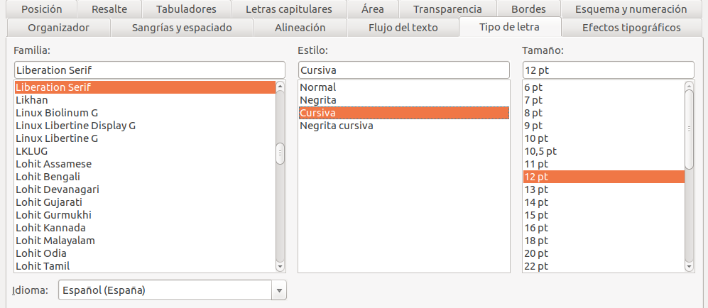
Figura 1: Configuración del idioma para un estilo de párrafo

Uso de Herramientas > Idioma
Puede configurar el idioma para todo el documento, para párrafos individuales o incluso para palabras y caracteres individuales, desde Herramientas > Idioma en la Barra de menú.
- Para selección aplica un idioma específico al texto seleccionado. Si el idioma que desea aplicar no aparece en el submenú, elija Más… para abrir el cuadro de diálogo Carácter.
- Para párrafo aplica el idioma especificado al párrafo donde se encuentra el cursor. Si el idioma que desea aplicar no aparece en el submenú, elija Más…
- Para todo el Texto aplica el idioma especificado a todo el documento, incluido el texto insertado después de realizar el cambio. Si el idioma que desea aplicar no aparece en el submenú, elija Más…
- Más… abre el cuadro de diálogo Carácter, donde puede seleccionar el idioma requerido en la pestaña Fuente. Después de aplicar un idioma a una selección o párrafo en el documento, ese idioma aparece en los submenús para selecciones, párrafos y todo el texto.
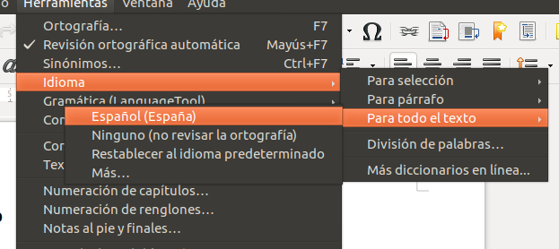
La opción Restablecer al idioma predeterminado en el submenú es la forma más rápida de devolver una selección, un párrafo o todo el texto al idioma predeterminado establecido en Herramientas > Opciones (descrito a continuación).

Uso de la configuración de idioma en Opciones
Otra forma de cambiar el idioma de un documento completo es usar Herramientas > Opciones > Configuración de idiomas > Idiomas. En la sección Idiomas predeterminados para los documentos. (Figura 2), puede elegir un idioma diferente para todo el texto que no esté marcado explícitamente como otro idioma.
- Precaución
Un cambio en el idioma predeterminado del cuadro de diálogo Opciones es un cambio general de la configuración de LibreOffice y, por lo tanto, se aplicará a todos los documentos creados en el futuro. Si desea cambiar el idioma sólo para el documento actual, asegúrese de seleccionar la opción Sólo para el documento actual (ver Figura 2).
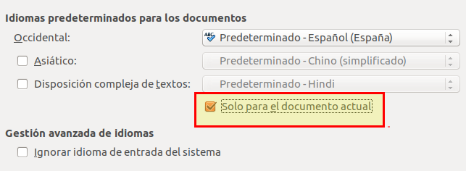
Figura 2: Opciones disponibles en la configuración de idiomas
- Nota
El corrector ortográfico solo funciona para aquellos idiomas de la lista que tienen un símbolo de marca de verificación junto a ellos. Si no ve este símbolo junto a su idioma preferido, puede instalar el diccionario utilizando Herramientas > Idioma > Más diccionarios en línea.

Uso de la Barra de Estado
El idioma utilizado para revisar la ortografía también se muestra en la Barra de estado, junto al estilo de página en uso. Puede cambiar el idioma del párrafo o del documento completo; pulse en el idioma en la Barra de estado para abrir un menú de opciones.
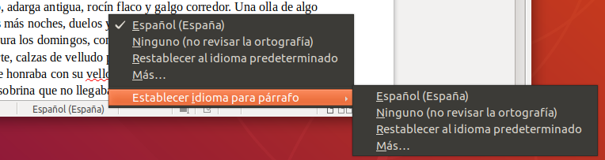
Figura 3: Opciones de idioma en la Barra de estado
La opción Restablecer al idioma predeterminado en el menú y el submenú es la forma más rápida de devolver un párrafo o todo el documento al idioma predeterminado establecido en Herramientas > Opciones (descrito anteriormente).

Técnicas avanzadas de búsqueda y reemplazo
Además de buscar y reemplazar palabras y frases (descritas en el Capítulo 2), puede usar el cuadro de diálogo Buscar y reemplazar de Writer para buscar y reemplazar atributos de texto, formato y estilos de párrafo.

Buscar y reemplazar atributos de texto y formato
Un uso poderoso de Buscar y reemplazar aprovecha las opciones de Atributos y Formato. Por ejemplo, es posible que desee reemplazar las palabras subrayadas con cursivas.
Para encontrar atributos de texto específicos, como alineación, fondo, color de fuente, espaciado de líneas que se han cambiado desde el predeterminado:
- En el cuadro de diálogo Buscar y reemplazar (con otras opciones mostradas), pulse en el botón Atributos.
- Seleccione el atributo que desea buscar de la lista en el cuadro de diálogo Atributos y pulse en Aceptar. Los nombres de los atributos seleccionados aparecen en el cuadro Buscar. Por ejemplo, para buscar texto que se ha cambiado desde el color de fuente predeterminado, seleccione el atributo Color de letra.
- Pulse en Buscar siguiente o Buscar todos para buscar el documento.
Para encontrar un formato específico como negrita, cursiva, tamaño de fuente:
- Abra el cuadro de diálogo Buscar y reemplazar con Otras opciones mostradas.
- Para buscar texto con un formato específico, ingrese el texto en el cuadro Buscar. Para buscar solo un formato específico, elimine cualquier texto en el cuadro Buscar.
- Pulse en Formato… para mostrar el cuadro de diálogo Formato de texto (Buscar). Las pestañas de este cuadro de diálogo son similares a las de los cuadros de diálogo Estilo de párrafo y Párrafo.
- Elija los formatos que desea buscar y luego pulse en Aceptar. Los nombres de los formatos seleccionados aparecen en el cuadro Buscar: Por ejemplo, puede buscar todo el texto cuyo formato sea Times New Roman en negrita de 14 puntos. La opción Estilos de párrafo cambia a Incluir estilos.
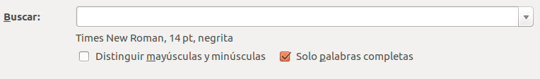
- Para reemplazar el formato, pulse en el cuadro Reemplazar, elija el formato que desea usar y luego pulse en Aceptar. El formato seleccionado se mostrará debajo de este cuadro de texto. Para reemplazar el texto y el formato, escriba el texto de reemplazo en el cuadro Reemplazar.
Para eliminar el formato de caracteres específicos, pulse en Formato…, seleccione la pestaña Fuente y luego seleccione el formato opuesto (por ejemplo, Sin negrita). El botón Sin formato en el cuadro de diálogo Buscar y reemplazar borra todos los formatos seleccionados previamente.
- Pulse en Buscar siguiente, Buscar todo, Reemplazar o Reemplazar todo.
- Precaución
A menos que planee buscar otro texto usando esos mismos atributos, pulse en Sin formato para eliminar los atributos después de completar su búsqueda. Sin esto, la próxima búsqueda puede fallar en encontrar palabras que sepa que están en el documento.

Buscar y reemplazar estilos de párrafo
La combinación de material de varias fuentes puede dar lugar a estilos de párrafo no deseados en su documento. Para cambiar rápidamente todos los párrafos de un estilo (no deseado) a otro estilo (preferido):
- En el diálogo expandido Buscar y reemplazar, seleccione Estilos de párrafo. Los cuadros Buscar: y Reemplazar: ahora contienen una lista de estilos en uso en el documento.
Si tiene atributos especificados, esta opción está etiquetada Incluyendo estilos. Seleccione Sin formato para eliminar cualquier atributo y devolver la opción a Estilos de párrafo.
- Seleccione los estilos que desea buscar y reemplazar.
- Pulse en Buscar, Buscar todos, Reemplazar o Reemplazar todos.
Repita los pasos 2 y 3 para cada estilo que desee reemplazar.

Uso de la búsqueda de semejanza
Buscar términos que sean similares al texto Buscar: Por ejemplo, una búsqueda de semejanza puede encontrar palabras que difieren del texto Buscar: dos caracteres.
Seleccione Búsqueda por semejanza y pulse en el botón Semejanzas… para abrir un cuadro de diálogo en el que puede modificar la búsqueda de texto por longitud y número de caracteres diferentes del término de búsqueda (ver Figura 4).
Intercambiar caracteres
Ingrese el número de caracteres en el término de búsqueda que se puede intercambiar. Por ejemplo, si especifica 2 caracteres intercambiados, "black" y "crack" se consideran similares.
Añadir caracteres
Ingrese el número máximo de caracteres por los cuales una palabra puede exceder el número de caracteres en el término de búsqueda.
Quitar caracteres
Ingrese el número de caracteres por los cuales una palabra puede ser más corta que el término de búsqueda.
Combinar
Busca un término que coincida con cualquier combinación de la configuración de búsqueda de semejanza.
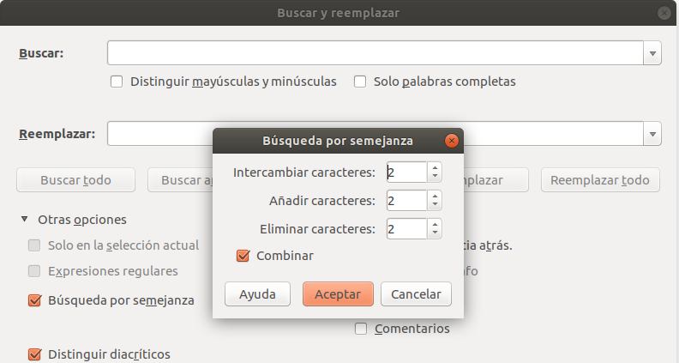
Figura 4: Cuadro de diálogo de semejanza

Uso de comodines y expresiones regulares
Un comodín es un carácter especial que representa uno o más caracteres no especificados. Los comodines hacen que las búsquedas de texto sean más potentes, pero a menudo menos específicas. LibreOffice le permite usar combinaciones de caracteres conocidos como expresiones regulares que son más específicos que los comodines simples, pero no tanto como una cadena literal. Las expresiones regulares son muy poderosas pero no muy intuitivas. Pueden ahorrar tiempo y esfuerzo al combinar múltiples hallazgos en uno.
La Tabla 1 muestra algunas de las expresiones regulares utilizadas por LibreOffice.
- Consejo
La ayuda en línea describe muchas más expresiones regulares y sus usos.
Para usar comodines y expresiones regulares al buscar y reemplazar:
- En el cuadro de diálogo Buscar y reemplazar, pulse en Otras opciones para ver más opciones. En este diálogo expandido, seleccione la opción Expresiones regulares.
- Escriba el texto de búsqueda, incluidos los comodines, en el cuadro Buscar y el texto de reemplazo (si corresponde) en el cuadro Reemplazar con. No todas las expresiones regulares funcionan como caracteres de reemplazo; el salto de línea (\n) es uno que funciona.
- Pulse en Buscar, Buscar todos, Reemplazar o Reemplazar todos (no recomendado).
- Nota
Para buscar un carácter que se define como un comodín, escriba una barra diagonal invertida (\) antes del carácter para indicar que lo está utilizando literalmente. Por ejemplo, para encontrar el texto $ 5.00, realizaría una búsqueda usando \ $ 5 \ .00.
Tabla 1: Ejemplos de comodines de búsqueda (expresiones regulares)
Para buscar | Use esta expresión | Ejemplos y comentarios
Cualquier carácter | . (un punto o punto final) | b.d encuentra bad, bud, bid, y bed.
Uno de los caracteres especificados. | [xyz] | b[iu]n encuentra bin y bun.
Cualquier carácter único en este rango | [x-y] | [r-t]eed encuentra reed, seed, y teed; los rangos deben estar en orden alfabético ascendente.
Cualquier carácter individual excepto los caracteres dentro de los paréntesis. | [^x] | p[^a]st encuentra post y pest, pero no past.
El principio de una palabra | \<comienzo | \<log encuentra logbook y logistics, pero no catalog.
El final de una palabra | fin\> | log\> encuentra catalog, pero no logistics.
Un marcador de párrafo | $ | No funciona como carácter de reemplazo. Use \n en su lugar.
Un salto de línea | \n | Encuentra un salto de línea que se insertó con Shift+Enter. Cuando se usa como un carácter de reemplazo, inserta un marcador de párrafo.

Seguimiento de cambios a un documento
Puede utilizar varios métodos para realizar un seguimiento de los cambios realizados en un documento.
- Realice los cambios a una copia del documento (almacenado en una carpeta diferente, con un nombre diferente, o ambos), luego use Writer para comparar los dos archivos y mostrar los cambios realizados. Esta técnica es particularmente útil si usted es la única persona que trabaja en el documento, ya que evita el aumento en el tamaño del archivo y la complejidad causada por los otros métodos.
- Guarde las versiones que están almacenadas como parte del archivo original. Sin embargo, este método puede causar problemas con documentos grandes o complejos, especialmente si guarda muchas versiones. Evite este método si puede.
- Use las marcas de cambio de Writer (a menudo llamadas "líneas rojas" o "marcas de revisión") para mostrar el material agregado o eliminado o el formato modificado. Posteriormente, usted u otra persona pueden revisar y aceptar o rechazar cada cambio.
- Nota
No se registran todos los cambios. Por ejemplo, no se registran cambios de un tabulador de alinear a la izquierda para alinear a la derecha, ni los cambios en las fórmulas (ecuaciones) o gráficos vinculados.

Preparación de un documento para su revisión
Cuando envíe un documento a otra persona para que lo revise o edite, es posible que desee prepararlo primero para que el editor o revisor no tenga que acordarse de activar las marcas de revisión. Después de haber protegido el documento, cualquier usuario posterior debe ingresar la contraseña correcta para desactivar la protección, o aceptar o rechazar los cambios.
- Abra el documento. Compruebe si contiene varias versiones pulsando en Archivo > Versiones. Si se enumeran varias versiones, guarde la versión actual como un documento separado con un nombre diferente, y use este nuevo documento como copia de revisión.
- Con la copia de revisión abierta, asegúrese de que la grabación de cambios esté activada. El elemento del menú Editar > Seguimiento de cambios > Grabar tiene una marca de verificación al lado cuando se enciende la grabación.
- Pulse en Editar > Seguimiento de cambios > Proteger. En el cuadro de diálogo Introducir contraseña, escriba una contraseña (dos veces) y pulse en Aceptar.
- Consejo
Una alternativa a los pasos 2 y 3 anteriores es elegir la pestaña Archivo > Propiedades > Seguridad, seleccionar la opción Registrar los cambios, y pulse en Proteger e introduzca la contraseña.

Registrar los cambios
Vea el Capítulo 20, Configuración de Writer, para obtener instrucciones sobre la configuración de cómo se mostrarán los cambios, si no le gusta la configuración predeterminada.
- Para comenzar el seguimiento (grabación) de los cambios, pulse en Editar > Seguimiento de cambios > Grabar. Para mostrar u ocultar la visualización de cambios, pulse en Editar > Seguimiento de cambios > Mostrar.
- Consejo
Mantenga el puntero del ratón sobre un cambio marcado; Verá un Consejo de Ayuda que muestra el tipo de cambio, el autor, la fecha y la hora del día para el cambio. Si las sugerencias extendidas están habilitadas, también verá los comentarios registrados para este cambio.
- Para ingresar un comentario sobre un cambio marcado, coloque el cursor en el área del cambio y luego presione pulse en Editar > Seguimiento de cambios > Comentario…
Además de mostrarse como una sugerencia extendida, el comentario también se muestra en la lista en el cuadro de diálogo Gestionar cambios (Figura 6).
Para moverse de un cambio marcado al siguiente, use los botones de flecha. Si no se ha registrado ningún comentario para un cambio, el campo Texto está en blanco.
- Para detener la grabación de cambios, pulse de nuevo en Editar > Seguimiento de cambios > Grabar.
- Consejo
Vea también “Añadir otros comentarios” en la página 15 para una forma de anotar texto que no está asociado con un cambio registrado.
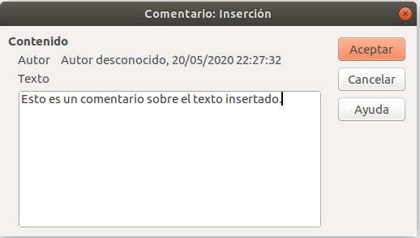
Figura 5: Insertar un comentario durante la grabación de cambios

Aceptar o rechazar cambios
Para aceptar o rechazar los cambios registrados, use cualquiera de estas herramientas:
- Barra de herramientas de cambios
- Menú botón derecho (menú contextual)
- Cuadro de diálogo Gestionar cambios
- Panel Gestionar cambios en la Barra lateral (experimental)
Los resultados de aceptar o rechazar un cambio son los siguientes:
- Aceptar: incorpora la alteración en el documento y elimina la marca de indicación de cambio.
- Rechazar: revierte el documento a su estado original y elimina la marca de indicación de cambio.
Barra de herramientas de cambios
Para aceptar y rechazar cambios de manera rápida y fácil, puede usar la Barra de herramientas de Cambios, que incluye botones para las mismas funciones que aparecen en el submenú Editar > Seguimiento de cambios. Para habilitar la Barra de herramientas de Cambios, pulse en Ver > Barras de herramientas > Seguimiento de cambios en la Barra de Menú. Puede acoplar esta barra de herramientas en un lugar conveniente, o dejarla flotando.
Menú botón derecho (menú contextual)
- Si los cambios registrados no se muestran, pulse en Editar > Seguimiento de cambios > Mostrar.
- Desplace el puntero del ratón sobre un cambio registrado. Aparece un cuadro con información sobre el tipo de cambio, quién lo realizó y la fecha y hora.
- Pulse el botón derecho en el texto cambiado. En el menú contextual, seleccione Aceptar Cambios o Rechazar Cambios.
Cuadro de diálogo Gestionar cambios
- Pulse en Editar > Seguimiento de cambios > Gestionar. Se abre el diálogo Gestionar cambios (Figura 6), mostrando cambios que no han sido aún aceptados o rechazados.
- Cuando selecciona un cambio en el cuadro de diálogo, el cambio en sí se resalta en el documento, para que pueda ver lo que cambió el editor.
- Pulse en Aceptar o Rechazar para aceptar o rechazar el cambio seleccionado. También puede pulsar en Aceptar todo o Rechazar todo si no quiere revisar los cambios individualmente.
Para mostrar solo los cambios de ciertas personas o solo los cambios en días específicos o varias otras restricciones, use la página Filtro (Figura 7) en el diálogo Gestionar cambios. Después de especificar los criterios de filtro, regrese a la página Lista para ver los cambios que cumplen con sus criterios.
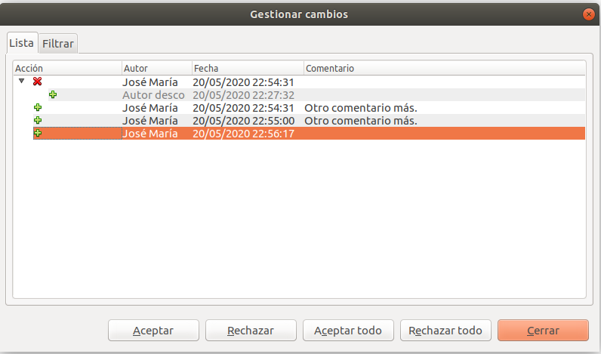
Figura 6: Pestaña Lista del diálogo Gestionar Cambios
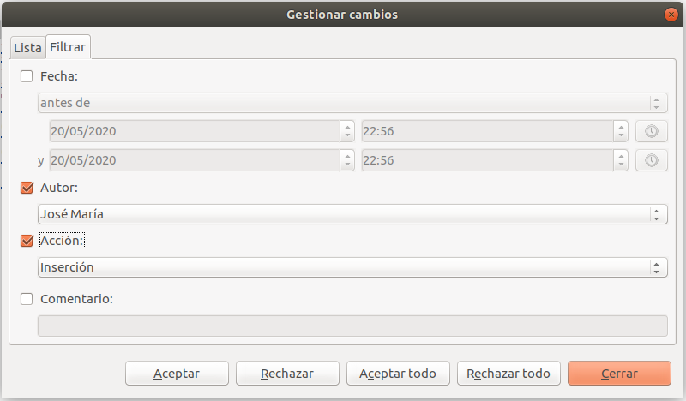
Figua 7: Página de filtro del cuadro de diálogo Gestionar cambios.
Panel Gestionar cambios en la Barra Lateral
El panel Administrar cambios en la barra lateral muestra la misma información que en el cuadro de diálogo Administrar cambios descrito anteriormente.

Comparar documentos
A veces los revisores pueden olvidar registrar los cambios que hacen. Puede encontrar los cambios si compara el documento original y el que está editado. Para compararlos:
- Abra el documento editado. Seleccione Editar > Seguimiento de cambios > Comparar documento.
- Aparece el cuadro de diálogo Comparar con. Seleccione el documento original y pulse en Abrir.
Writer encuentra y marca los cambios y muestra el cuadro de diálogo Gestionar cambios. Desde este punto, puede pasar y aceptar o rechazar el procedimiento de cambios como se describió anteriormente.

Fusión de documentos modificados
Los procesos discutidos hasta este punto son efectivos cuando revisa una única versión del documento. Sin embargo, a veces, todos los revisores devuelven versiones editadas de un documento. En este caso, puede ser más rápido revisar todos estos cambios a la vez, en lugar de una revisión a la vez. Para este propósito, puede fusionar documentos en Writer.
Para fusionar documentos, todos los documentos editados deben tener cambios registrados en ellos.
- Abra una copia.
- Pulse en Editar > Seguimiento de cambios > Combinar documento y seleccione e inserte otra copia del documento que se fusionará con la primera.
- Después de que los documentos se fusionen, se abrirá el cuadro de diálogo Administrar cambios, como en la Figura 6, mostrando cambios por más de un revisor. Si desea fusionar más documentos, cierre el cuadro de diálogo y luego repita el paso 2.
- Repita hasta que todas las copias se fusionen.
Todos los cambios registrados se incluyen ahora en la copia abierta. Guarde este archivo con otro nombre.

Añadir otros comentarios
Writer proporciona otro tipo de comentarios, que los autores y revisores utilizan para intercambiar ideas, solicitar sugerencias o marcar los elementos que necesitan atención.
Puede seleccionar un bloque de texto, incluidos varios párrafos, para resaltar un comentario, o puede insertar un comentario en un solo punto. Para insertar un comentario, seleccione el texto o coloque el cursor en el lugar al que se refiere el comentario y elija Insertar > Comentario o presione Ctrl+Alt+C.
El punto de anclaje del comentario está conectado por una línea de puntos a un cuadro en el lado derecho de la página donde puede escribir el texto del comentario. También se agrega un botón de Comentarios a la derecha de la Regla horizontal (ver Figura 8); puede hacer clic en este botón para alternar la visualización de los comentarios.
Writer agrega automáticamente el nombre del autor y una marca de tiempo que indica cuándo se creó el comentario. Seleccione Herramientas > Opciones > LibreOffice > Datos de usuario para configurar el nombre que desea que aparezca en el campo Autor del comentario, o para cambiarlo.
Pulse en algún lugar de la página para terminar su comentario. De lo contrario, no podrá moverse de esta ubicación.
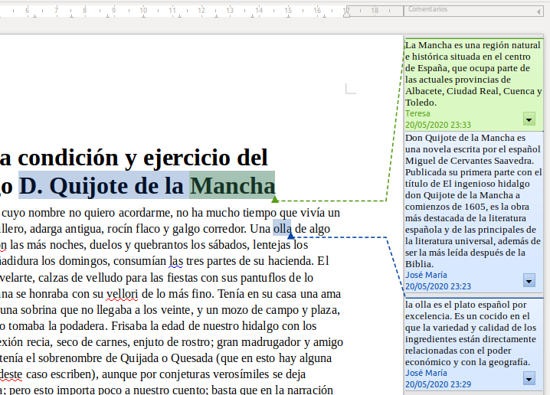
Figura 8: Comentarios en LibreOffice
Si más de una persona edita el documento, a cada autor se le asigna automáticamente un color de fondo diferente. La figura 8 muestra un ejemplo de texto con comentarios de dos autores diferentes. Si un autor selecciona texto que se superpone a los comentarios de otro autor, entonces los comentarios del segundo autor se anidan con los del primer autor.
Pulse con el botón derecho en un comentario para abrir un menú contextual donde puede eliminar el comentario actual, todos los comentarios del mismo autor o todos los comentarios del documento. Desde este menú, también puede abrir un cuadro de diálogo para aplicar algún formato básico al texto del comentario. También puede cambiar el tipo de fuente, el tamaño y la alineación desde la Barra de menú.
Para navegar de un comentario a otro, abra el Navegador (F5), expanda la sección Comentarios y pulse en el texto del comentario para mover el cursor al punto de anclaje del comentario en el documento. Haz clic derecho en el comentario para editarlo o eliminarlo rápidamente.
También puede navegar por los comentarios usando el teclado. Use Ctrl+Alt+Page Down para moverse al siguiente comentario, y Ctrl+Alt+Page Up para moverse al comentario anterior.
Los comentarios se pueden imprimir junto al texto en el margen derecho tal como aparecen en la pantalla. Cada página se reduce para hacer espacio para que los comentarios se ajusten al tamaño del papel subyacente.

Uso de notas al pie y notas al final
Las notas al pie aparecen en la parte inferior de la página en la que están referenciadas. Las notas finales se recopilan al final de un documento.
Para trabajar efectivamente con notas al pie y notas al final, necesita:
- Insertar notas al pie y definir su formato.
- Defina la ubicación de las notas al pie en la página, y el color y los estilos de línea para las líneas separadoras si los valores predeterminados no satisfacen sus necesidades (consulte el Capítulo 5, Formato de páginas: Conceptos básicos).

Inserción de notas al pie y notas al final
Para insertar una nota al pie o una nota al final, coloque el cursor donde desee que aparezca la nota al pie o el marcador de la nota al final. Entonces seleccione Insertar > Nota al pie y final en la Barra de menú y elija Nota al pie o Nota final, o pulse en el botón Insertar nota al pie o Insertar nota al final en la Barra de herramientas estándar.
Se inserta un marcador de nota al pie o nota al final en el texto y, dependiendo de su elección, el cursor se reubica en el área de la nota al pie en la parte inferior de la página, o en el área de la nota al final del documento. Escriba el contenido de la nota al pie o al final en esta área.
También puede elegir utilizar Insertar > Nota al pie y final > Notas al pie o finales para abrir el cuadro de diálogo Insertar nota al pie/Nota final (Figura 9), donde puede elegir si desea utilizar la secuencia de numeración automática especificada en la configuración de la nota al pie y si desea insertar el elemento como una nota al pie o una nota al final.
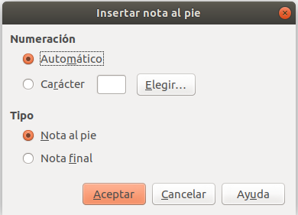
Figura 9: Inserción de una nota a pie de página/nota final
Si utiliza Insertar nota al pie o Insertar nota al final, la nota al pie o al final toma automáticamente los atributos definidos previamente en el cuadro de diálogo Configuración de la Nota al pie.
Puede editar una nota al pie o una nota al final de la misma manera que edita cualquier otro texto.
Para eliminar una nota al pie o una nota al final, elimine el marcador de la nota al pie. El contenido de la nota al pie o al final se elimina automáticamente, y la numeración de otras notas al pie o finales se ajusta automáticamente.

Definir el formato de las notas a pie de página / notas finales
Para dar formato a las propias notas al pie, pulse en Herramientas > Notas al pie y finales. En el cuadro de diálogo Configuración de Notas al pie / Notas finales (Figura 10), debe elegir la configuración según sea necesario.
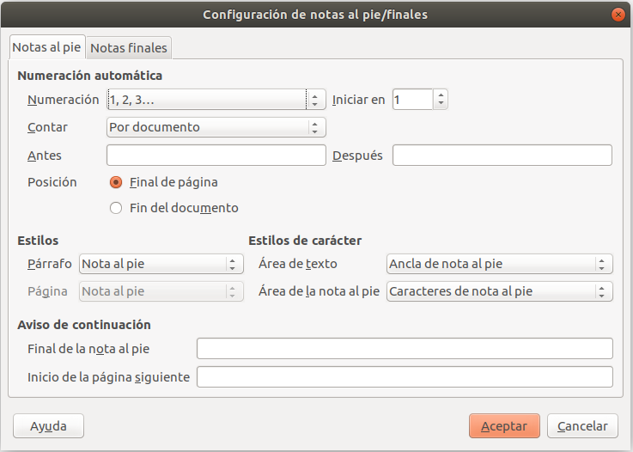
Figura 10: Definición de formato de notas al pie

Enlace a otra parte de un documento
Si escribe referencias cruzadas a otras partes del documento, esas referencias pueden desactualizarse fácilmente si reorganiza el orden de los temas, agrega o elimina material o vuelve a redactar un encabezado. Writer proporciona dos formas de garantizar que las referencias estén actualizadas, insertando enlaces a otras partes del mismo documento o a un documento diferente: hiperenlaces y referencias cruzadas.
Los dos métodos tienen el mismo resultado: si presiona Ctrl+clic en el enlace cuando el documento está abierto en Writer, le lleva directamente al elemento de referencia cruzada. Sin embargo, también tienen grandes diferencias:
- El texto en un hiperenlace no se actualiza automáticamente si cambia el texto del elemento vinculado (aunque puede cambiarlo manualmente), pero el texto modificado se actualiza automáticamente en una referencia cruzada.
- Al usar un hiperenlace, no tiene una opción del contenido del enlace (por ejemplo, texto o número de página), pero al usar una referencia cruzada, tiene varias opciones, incluyendo marcadores.
- Para hacer un hiperenlace a un objeto, como un gráfico, y lograr que el hiperenlace muestre un texto útil como el de “Figura 6”, puede darle a ese objeto un nombre útil en lugar de dejarlo con el nombre predeterminado ("Imagen6|graphic"), o usar el cuadro de diálogo Hiperenlace para modificar el texto visible. Por el contrario, las referencias cruzadas a figuras con subtítulos muestran automáticamente texto útil, y puede elegir entre varias variaciones del nombre.
- Si guarda un documento de Writer en HTML, los hiperenlaces permanecerán activos pero las referencias cruzadas no. (Ambos permanecen activos cuando el documento se exporta a PDF.)

Uso de referencias cruzadas
Para asegurarse de que las referencias se actualicen si vuelve a redactar un encabezado, un título u otro elemento vinculado, utilice referencias cruzadas automáticas. Para obtener más información, consulte “Uso de referencias cruzadas automáticas” en el Capítulo 17, Campos.

Uso de marcadores
Los marcadores se enumeran en el navegador y se puede acceder directamente desde allí con un solo clic del ratón. En los documentos HTML, los marcadores se convierten en anclajes a los que puede saltar por hiperenlace. Para obtener más información acerca de los marcadores, consulte "Usando campos de marcador de posición" en el Capítulo 17, Campos.

Utilizar hiperenlaces
Cuando escribe texto (como direcciones de sitios web o URL) que se puede usar como un hiperenlace y luego presiona la barra espaciadora o la tecla Intro, Writer crea automáticamente el hiperenlace y aplica el formato al texto (generalmente un color y un subrayado).
Si esto no sucede, puede habilitar esta función usando Herramientas > Corrección automática > Opciones de corrección automática > Opciones y seleccionando la opción Reconocer URL.
Si no desea que Writer convierta una URL específica a un hiperenlace, elija Editar > Deshacer en la Barra de menú o presione Ctrl + Z inmediatamente después de que se haya aplicado el formato.
También puede insertar hiperenlaces utilizando el navegador y el cuadro de diálogo Hiperenlace, y puede modificar todos los hiperenlaces utilizando el cuadro de diálogo Hiperenlace, como se describe en esta sección.
- Nota
Los hiperenlaces entre documentos se pueden establecer como relativos o absolutos, usando la opción Guardar URL relativos al sistema de archivos con Herramientas > Opciones > Cargar/Guardar > General.
La vinculación relativa solo es posible cuando el documento en el que está trabajando y el destino del enlace están en la misma unidad, y necesita crear la misma estructura de directorios en su disco duro que se aplicará en el sitio web de destino.
LibreOffice usa nombres de ruta absolutos internamente, por lo que cuando mueve el cursor del ratón sobre un hiperenlace, la información sobre herramientas muestra la referencia absoluta incluso cuando está configurado como un enlace relativo.

Insertar hiperenlaces utilizando el Navegador
La forma más sencilla de insertar un hiperenlace a otra parte del mismo documento es mediante el Navegador:
- Abra el documento que contiene los elementos que desea vincular.
- Abra el Navegador (pulse en su icono, elija Ver > Navegador, presione F5 o seleccione la pestaña Navegador en la Barra lateral abierta).
- Pulse en la flecha junto al icono de Modo de arrastre y seleccione Insertar como hiperenlace.
- En la lista en la parte inferior del Navegador, seleccione el documento que contiene el elemento que desea referenciar.
- En la lista del Navegador, seleccione el elemento que desea insertar como un hiperenlace.
- Arrastre el elemento al lugar donde desea insertar el hiperenlace en el documento. El nombre del elemento se inserta en el documento como un hiperenlace activo.
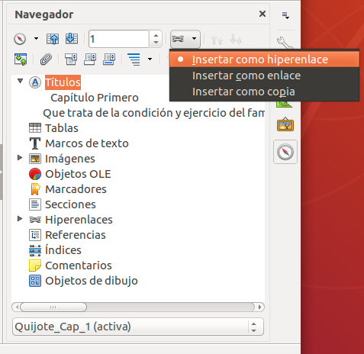
Figura 11: Insertar un hiperenlace utilizando el navegador

Insertar hiperenlaces usando un diálogo
Para visualizar el diálogo de Hiperenlace (Figura 12), pulse en el icono Insertar hiperenlace en la Barra de herramientas estándar o elija Insertar > Hiperenlace desde la Barra de menú. Para convertir el texto existente en un enlace, selecciónelo antes de abrir el cuadro de diálogo.
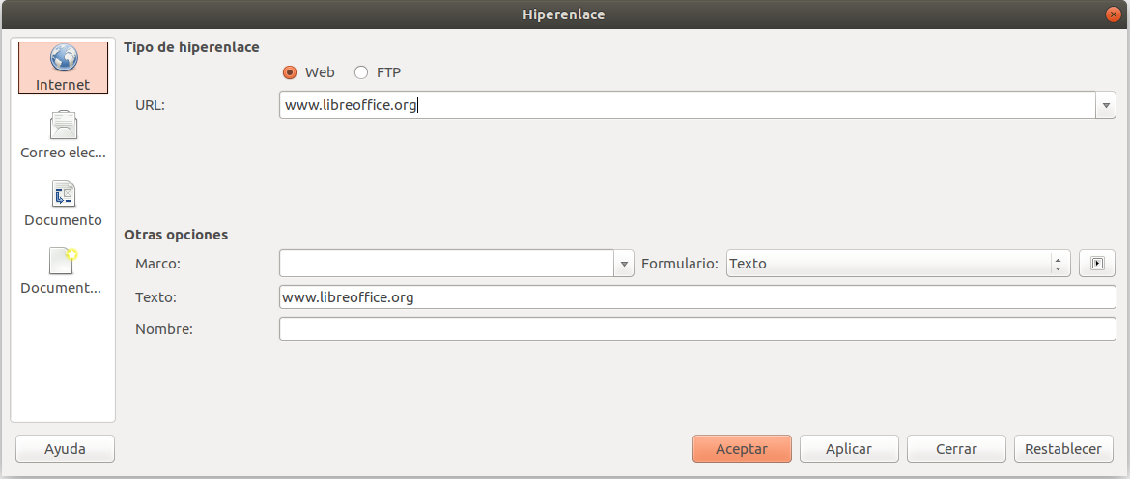
Figura 12: Cuadro de diálogo de hiperenlace que muestra los detalles de los enlaces de Internet
En el lado izquierdo, seleccione uno de los cuatro tipos de hiperenlace:
- Internet: una dirección web, normalmente comenzando con http://
- Correo electrónico: una dirección de correo electrónico.
- Documento: otro documento u otro lugar en la presentación.
- Documento nuevo: el hiperenlace crea un nuevo documento con el texto del hiperenlace, www.libreoffice.org
La parte superior derecha del diálogo cambia según su elección para el tipo de hiperenlace. Una descripción completa de todas las opciones y sus interacciones está fuera del alcance de este capítulo. Las opciones más comunes utilizadas en los documentos de Writer son las siguientes:
- Para un hiperenlace de Internet, elija el tipo de hiperenlace (elija entre Web, FTP o Telnet) e ingrese la dirección web requerida (URL).
- Para un hiperenlace de correo electrónico, especifique la dirección del destinatario y el asunto.
- Para un hiperenlace de documento, especifique la ruta del documento (el botón Abrir archivo abre un buscador de archivos); deje este espacio en blanco si desea enlazar a un objetivo en la misma presentación. Opcionalmente, especifique el destino en el documento (por ejemplo, una diapositiva específica). Pulse en el icono de Destino para abrir el navegador donde puede seleccionar el objetivo, o si conoce el nombre del objetivo, puede escribirlo en el cuadro.
- Para un hiperenlace de Nuevo documento, especifique si desea editar el documento recién creado inmediatamente, o simplemente crearlo (Editar más adelante) y el tipo de documento a crear (texto, hoja de cálculo, etc.). Para un documento de texto, Editar ahora es la opción más probable. El botón Seleccionar ruta abre un selector de carpeta.
La sección Configuración adicional en la parte inferior derecha del cuadro de diálogo, es común a todos los tipos de hiperenlaces, aunque algunas opciones son más relevantes para algunos tipos de enlaces.
- Establezca el valor de Marco para determinar cómo se abrirá el hiperenlace. Esto se aplica a los documentos que se abren en un navegador Web.
- Formulario especifica si el enlace debe presentarse como texto o como un botón.
- Texto Especifica el texto que será visible para el usuario.
- Nombre es aplicable a los documentos HTML. Especifica el texto que se agregará como un atributo de NOMBRE en el código HTML detrás del hiperenlace.
- Botón Sucesos: este botón se activará para permitir que LibreOffice reaccione a eventos para los cuales el usuario ha escrito algún código (macro). Esta función no está cubierta en este libro.

Edición de hiperenlaces
Para editar un hiperenlace, pulse en cualquier parte del texto del enlace, y luego abra el cuadro de diálogo Hiperenlace pulsando en el icono Hiperenlace en la Barra de herramientas estándar o seleccionando Editar > Hiperenlace en la Barra de menú. Realice sus cambios y pulse en Aplicar. Si necesita editar varios hiperenlaces, puede dejar el cuadro de diálogo Hiperenlace abierto hasta que los haya editado todos. Asegúrese de hacer clic en Aplicar después de cada uno. Cuando haya terminado, pulse en Cerrar.
El comportamiento estándar (predeterminado) para activar hiperenlaces dentro de LibreOffice es usar Ctrl + clic. Este comportamiento se puede cambiar en Herramientas > Opciones > LibreOffice > Seguridad > Opciones, deseleccionando la opción Ctrl + pulsación para abrir hiperenlaces. Si al pulsar en sus enlaces no se activan, consulte esa página para ver si la opción ha sido deseleccionada.
Para cambiar el color de los hiperenlaces, vaya a Herramientas > Opciones > LibreOffice > Colores de la aplicación, desplácese hasta Enlaces no visitados y/o Enlaces visitados, seleccione esas opciones, elija los nuevos colores y pulse en OK. Precaución: esto cambiará el color de todos los hiperenlaces en todos los componentes de LibreOffice; puede que esto no sea lo que desea.
En Writer y Calc (pero no en Draw o Impress), también puede cambiar el estilo de los caracteres de los enlaces de Internet, o definir y aplicar nuevos estilos a los enlaces seleccionados.

Numeración de líneas
La numeración de líneas pone los números de línea en el margen. A menudo se utiliza en documentos legales, poesía y listas de código de programación. Writer puede insertar números de línea en un documento completo o en párrafos seleccionados. Los números de línea se incluyen cuando imprime el documento. También puede agregar un separador entre los números de línea. La Figura 13 muestra un ejemplo con numeración en cada línea.
Puede elegir cuántas líneas están numeradas (por ejemplo, cada línea o cada décima línea), el tipo de numeración y si los números se reinician en cada página. Además, un separador de texto (cualquier texto que elija) se puede configurar en un esquema de numeración diferente (una por cada 12 líneas, por ejemplo).
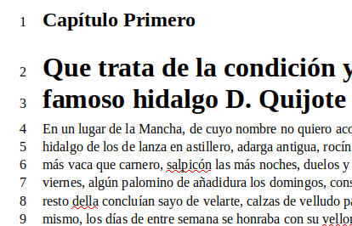
Figura 13: Ejemplo de numeración de líneas
Para agregar números de línea a un documento completo:
- Pulse en Herramientas > Numeración de renglones… y seleccione la opción Mostrar numeración en la esquina superior izquierda del cuadro de diálogo Numeración de renglones (Figura 14).
- A continuación, seleccione las opciones que desee y pulse en OK.
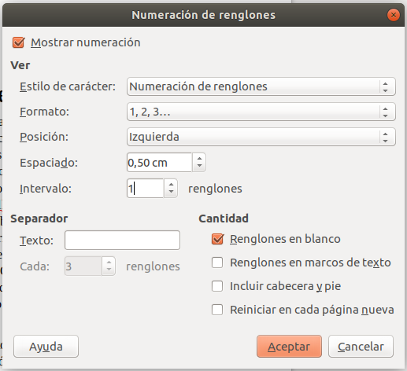
Figura 14: Dialogo Numeración de renglones
Para agregar números de línea a párrafos específicos, primero deshabilite la función para el documento y luego habilítelo para párrafos o estilos de párrafos específicos.
Para deshabilitar la numeración de líneas para el documento, edite el estilo de párrafo Estilo predeterminado (porque todos los estilos de párrafo se basan en el Estilo predeterminado):
- En la Barra lateral, vaya al panel Estilos y pulse en el icono Estilos de párrafo.
- Pulse con el botón derecho en el estilo de párrafo Estilo predeterminado y elija Modificar.
- Pulse en la pestaña Esquema y numeración (vea la Figura 15).
- En el área de Numeración de renglones, desmarque la casilla Contar los renglones de este párrafo.
- Pulse en Aceptar.
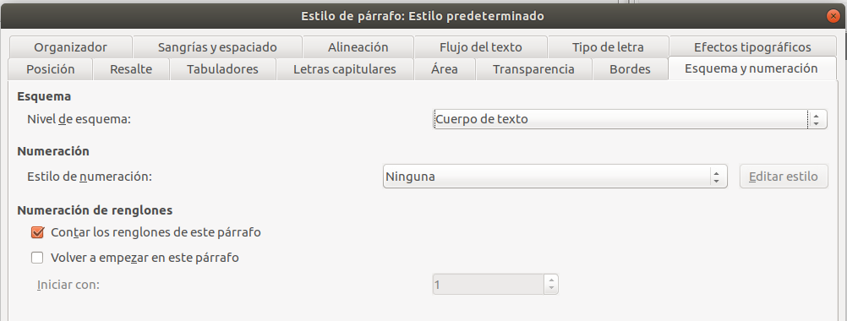
Figura 15: Deshabilitar la numeración de líneas para un documento
Para habilitar la numeración de líneas para párrafos específicos:
- Seleccione los párrafos donde desea agregar los números de línea.
- Elija Formato > Párrafo y luego pulse en la pestaña Esquema y numeración.
- Seleccione Contar los renglones de este párrafo.
- Pulse en Aceptar.
También puede crear un estilo de párrafo que incluya numeración de líneas, y aplicarlo a los párrafos a los que desea agregar números de línea. Por ejemplo, para numerar las líneas del código de ejemplo en un documento, es probable que desee utilizar una fuente o sangría que sea diferente del texto normal.
Para especificar el número de línea de partida:
- Pulse en el párrafo y elija Formato > Párrafo.
- En la pestaña Esquema y numeración, asegúrese de seleccionar Contar los renglones de este párrafo.
- Seleccione Volver a empezar en este párrafo e ingrese un número de línea en el cuadro Iniciar con.
- Pulse en Aceptar.

